Il lavoro: oggi la lotta, domani l'autogestione

Introduzione

Questo documento del collettivo Scintilla vuole fornire delle generali linee guida per focalizzare le azioni di informazione e di lotta nell'ambito delle tematiche legate al lavoro. Questo sia in relazione agli obiettivi strategici e radicali sul lungo periodo, sia con delle scelte tattiche e più pragmatiche in relazione alle lotte e le rivendicazioni del movimento operaio nel presente intervenendo per orientare queste lotte verso una dinamica di presa di coscienza e di conflitto.

Mai più schiavitù e sfruttamento

La mercificazione del lavoro è un punto cardine della dittatura del capitalismo. L'individuo è costretto a vendere la sua forza lavoro, la sua salute e il suo tempo ricevendo in cambio da chi controlla i mezzi di produzione un salario con il quale tentare di vivere.
La storia conferma come una società fondata su queste basi capitaliste non possa che produrre disuguaglianza, guerre e sfruttamento. Non solo, la crisi attuale accentua il costante declino delle condizioni di vita di tutti i lavoratori e lavoratrici nonché il generale degrado e la precarizzazione di tutta la società.

Solo strappando di mano alla borghesia gli strumenti usati per perpetuare lo sfruttamento (mezzi di produzione, stato, media, …); distruggendo le logiche di mercato capitaliste; riorganizzando democraticamente ogni ambito dei processi produttivi rimpiazzando le direttive dei mercati finanziari con i reali bisogni di tutti gli individui; azzerando il potere di consigli d'amministrazione e padroni; sostituendo questi meccanismi oppressivi con l'autogestione e la partecipazione operaia; lottando risolutamente tutte e tutti in questa direzione con ogni mezzo possibile, si giungerà finalmente ad un mondo senza più frontiere, senza più padroni e senza più nessuna forma di dominio.

La lotta del collettivo Scintilla sarà sempre mossa da questi fini. Rinunciare all'obiettivo strategico di un cambiamento rivoluzionario significa accettare la sconfitta.

Niente coscienza, niente lotta.

Le lotte di emancipazione in ogni ambito della società non possono essere limitate da confini di nazioni o stati: il locale non può fare astrazione dal globale e viceversa.
Questo concetto è stato da tempo compreso dalla borghesia che organizza le sue offensive su tutti i livelli. I movimenti rivoluzionari di tutto il mondo sembrano invece troppo spesso dimenticare l'importanza dell'internazionalismo per focalizzarsi sul locale presentando così al nemico forze più deboli e frammentate.

Il collettivo Scintilla opera sul territorio, passando dal locale al globale, in quest'ordine:
- Ticino
- Regioni limitrofe (Nord Italia / Mesolcina / Svizzera centrale / Vallese)
- Svizzera
- Europa centrale
- “Mondo occidentale”
- Mondo

A livello globale vi è una quasi totale egemonia capitalista tra stati che si riconoscono nello stesso sistema economico, adattato alle differenti sensibilità religiose o culturali. Solo in poche regioni e con diverse intensità e modalità viene rimesso in discussione il capitalismo in quanto tale. Queste lotte vanno incentivate e sostenute favorendo in ogni modo la creazione e il mantenimento di reti di solidarietà (economica e materiale) con i movimenti di resistenza popolare e anticapitalista del resto del mondo.

A livello locale (Ticino, regioni limitrofe e Svizzera) dobbiamo constatare che la borghesia nazionale è riuscita, a partire dal dopoguerra, a distruggere in maniera quasi totale la coscienza operaia, la solidarietà e la capacità di lotta tra i lavoratori e la lavoratrici attivi sul territorio elvetico.

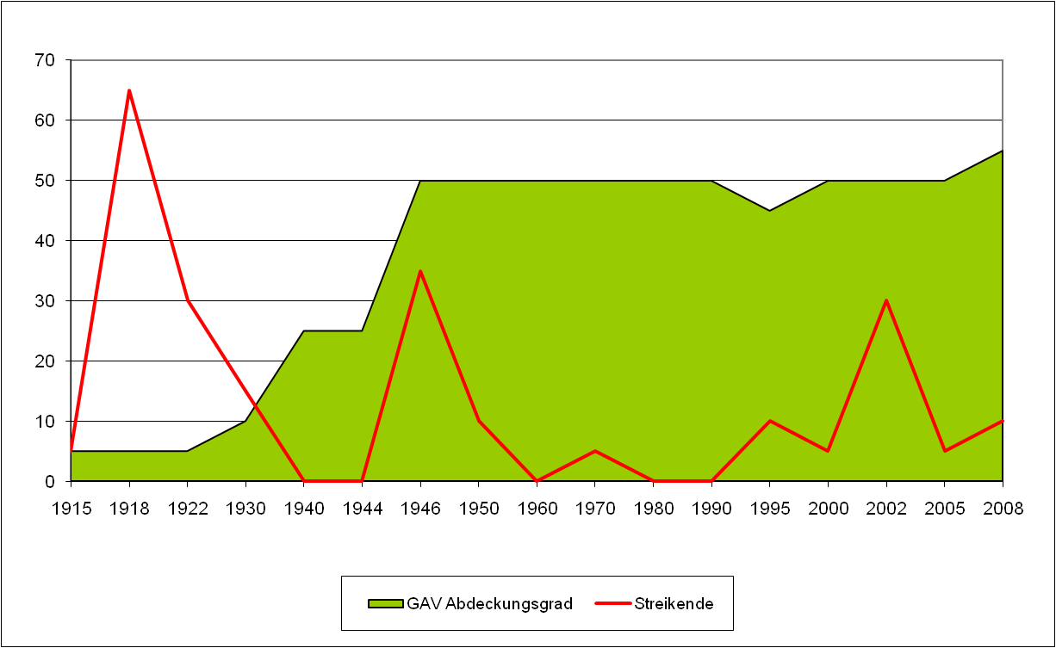Questo grafico mostra in rosso la quantità di lavoratori in sciopero in proporzione agli occupati e aiuta a capire questa tendenza. Dopo il 2000 il piccolo aumento è dovuto alla ripresa del conflitto in particolare nei settori legati all'edilizia (in sopratutto lotte per il prepensionamento degli operai edili).
Grado di copertura CCL
scioperanti

Quest'apparente pace sociale è stata in controtendenza rispetto a molti altri stati. I motivi sono molteplici:
Da un lato la “neutralità” nelle grandi guerre che ha risparmiato alle fabbriche elvetiche i bombardamenti (grazie ai patti con i nazifascisti) e che, unitamente alla creazione di leggi volte a permettere un estremo sfruttamento della manodopera estera (p.es. lo statuto di lavoratori stagionali), ha attutito l'effetto delle principali crisi del capitalismo nel dopoguerra.
Dall'altro lato la promozione e il mantenimento della "guerra tra poveri" con continue campagne razziste volte a sviare l'attenzione delle classi subalterne dai reali responsabili del loro sfruttamento e la propaganda padronale volta a conferire alla "pace sociale e del lavoro" il ruolo di valore nazionale (così come le banche, il formaggio, il cioccolato, …) hanno tentato di “lobotomizzare” la classe operaia.

Sul piano locale bisogna quindi priorizzare la creazione di condizioni che permettano ai lavoratori e alle lavoratrici di prendere coscienza della loro identità di classe e di identificare in chi oggi controlla i mezzi di produzione il loro reale nemico. In secondo luogo bisogna mostrare come la lotta sia il cammino per restituirgli il controllo delle risorse e per ottenere quei diritti e quella dignità che finora gli vengono negati.

Come creare queste condizioni? Portando la dinamica di lotta e di conflitto in tutte le rivendicazioni operaie, anche le più semplici e di carattere materiale. Dando ad ogni conquista collettiva dei lavoratori e delle lavoratrici un'intrinseca radicalità nella maniera di confrontarsi al padronato. Ogni nuova conquista, ogni cedimento dei padroni, non farà che confermare la giustezza di questa opzione e come in realtà il peggioramento delle condizioni di lavoro non sia imputabile ad altri lavoratori e lavoratrici (frontalieri, immigrati, precari, sans-papiers, ...), come vorrebbe far credere la borghesia, bensì ad una precisa volontà di massimizzare il profitto della classe borghese. Ogni nuova vittoria, oltre a creare unità ed esperienza nella lotta, porta sopratutto verso la creazione e il rafforzamento dell'identità di classe.

Un esempio concreto: se un lavoratore non si è mai mosso collettivamente per i propri aumenti salariali vede come unico “avversario” chi si mette tra di lui e l'aumento, ovvero il suo “capo” e forse il collega, senza magari neppure pensare al padrone delle ditta. Se invece avanza le rivendicazioni in maniera collettiva si ritroverà in piazza e sul posto di lavoro a solidarizzare con gli altri operai, in tal caso si paleserà a tutti come a contrapporsi alle richieste collettive sarà l'insieme dei padroni, la totalità dei partiti politici borghesi e magari anche una parte della socialdemocrazia. Questo permette di fare un primo e modesto passo verso la visione classista della società. Solo un'”escalation” rivendicativa sempre più democratica e partecipativa potrà portare ad un vero movimento popolare e operaio capace di scioperare e lottare non solo per i diritti materiali ma anche, un giorno, per rivendicare un mondo senza padroni!

Rivendicare per arrivare ad imporre.

Qui di seguito viene elencata una serie di rivendicazioni più o meno radicali (in base ai settori e da utilizzare con pragmatismo a dipendenza delle varie situazioni).

Linee generali:

Spingere sempre verso la lotta e tematizzare la visione classista della società. La borghesia spinge per creare nella società un'illusione di pari opportunità. La cultura dominante insiste che le classi sociali siano storia passata: le aziende diventano grandi famiglie e anche all'operaio più sfruttato si cerca di inculcare che lui è uguale al dirigente o al padrone. Bisogna stroncare queste follie: sul piano sociale nulla accomuna un borghese a un operaio. I due hanno interessi contrapposti e inconciliabili.

Bisogna spingere per collettivizzare al massimo i movimenti di lotta. La strada classica dei sindacati socialdemocratici svizzeri che spinge verso una sempre maggior copertura di lavoratori e lavoratrici che sottostanno a contratti collettivi è positiva solo se la si abbina alla lotta per diminuire il numero dei contratti collettivi. Lo scopo dev'essere l'ottenimento di uno statuto dei lavoratori per tutti, senza privilegi o discriminazioni in funzione delle categorie. Questo permette di mobilitare per qualsiasi tematica sempre un numero maggiore di lavoratrici e lavoratori.

Esempio concreto:
A oggi nel settore edile c'è un’enorme quantità di contratti collettivi: posa ponteggi, edilizia principale, pittura, gesso, metalcostruzioni, elettricisti, posa piastrelle, granito, falegnami, carpentieri… Rivendicando un unico contratto collettivo per tutte le professioni “da cantiere” si uscirebbe dalla dinamica per la quale ogni lavoratore pensa solo al suo contratto collettivo e ai suoi aumenti e si metterebbero in connessione tutti i lavoratori e le lavoratrici di queste professioni allargando la solidarietà oltre che il potenziale di mobilitazione per le lotte.

Rifiuto categorico di qualsiasi accordo preso senza il consulto della base operaia. Il riconoscimento dello statuto di interlocutore ai lavoratori e alle lavoratrici nelle decisioni che li concernono permette di aumentare i momenti di democrazia di base, di abituare all'espressione della propria opinione e di facilitare l'espressione del dissenso.

Tempo di lavoro: 6 ore bastano e avanzano! Rivendicare la riduzione del tempo di lavoro aiuta a tematizzare e far riflettere sull'eccessiva quantità di tempo che viene dedicata al lavoro. Una parte importante del tempo di lavoro quotidiano non produce benessere per il lavoratore ma serve unicamente ad aumentare il profitto che finirà nelle tasche di chi controlla i mezzi di produzione. Ridurre il tempo di lavoro in funzione di un primo obiettivo definito (6 ore) permette di ridurre le disuguaglianze. Questa lotta dev'essere incentivata specialmente in determinati settori particolarmente combattivi; per esempio nel settore della pavimentazione stradale in Ticino, per una riduzione del tempo di lavoro a 8 ore (dalle 9 e 1/2 al giorno a cui si può giungere d'estate) sono gli operai stessi che sarebbero pronti a scioperare... ottima occasione per evidenziare come non sia necessario aspettare le direttive di qualche sindacato per passare all'azione.

Opposizione a ogni forma di precariato. Lotta al precariato, alla flessibilizzazione dell'orario di lavoro e alle agenzie interinali. L'insicurezza verso la quale viene spinta la classe operaia è funzionale alla riduzione di diritti (mettendo i lavoratori contro altri lavoratori) e all'aumento delle disuguaglianze (incrementando i profitti dei padroni e diminuendo i salari dei lavoratori).

Favorire la creazione di esperienze di autogestione. Proporre e spingere dove possibile per la creazione di cooperative autogestite dagli e dalle operai/e.
Questo, oltre ad essere un importante esercizio di democrazia di base, contribuirebbe anche in un futuro a ridurre la sensazione di dipendenza della classe operaia dalla borghesia e smusserebbe alcuni “spigoli strutturali” del capitalismo facilitando una possibile svolta rivoluzionaria.

